BOSCH REXROTH泵，BOSCH REXROTH齿轮泵，BOSCH REXROTH叶片泵，BOSCH REXROTH阀门，BOSCH REXROTH气缸，BOSCH REXROTH液压产品-奈阁机电优势供应！

博世力士乐BOSCH REXROTH简单介绍：
博世力士乐BOSCH REXROTH产品分几大类：气动元件、液压元件以及、电子驱动和、控制产品。BOSCH REXROTH产品广泛应用于：油田机械、冶金工业、海洋工程（船舶和海洋钻井平台）、工业领域等

BOSCH REXROTH的详细介绍：
BOSCH REXROTH作为博世集团的全资子公司在德国，博世力士乐BOSCH REXROTH是全球工业技术市场的领先供应商，为变速箱和液压系统的传动和控制专家力士乐为风机制造商提供系统解决方案.并享有在传动和控制领域声誉卓著。该公司已经32981名员工，全球销售额超过54亿欧元的收入。
BOSCH REXROTH博世力士乐是全球领先的传动与控制技术专家。凭借在传动、控制以及行走机械领域内的丰富经验，博世力士乐为全球80多个国家， 50多万家客户提供量身定制的解决方案，是世界工业及工厂自动化、行走机械应用与可再生能源应用市场上的佼佼者。
BOSCH REXROTH产品广泛应用于：油田机械、冶金工业、海洋工程（船舶和海洋钻井平台）、工业领域等

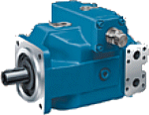 | 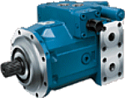 | 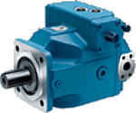 | 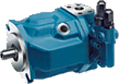

BOSCH REXROTH（博世力士乐）产品分几大类：线性传动与组装技术、电子传动与控制、工业液压元件、液压驱动设备、气动元件。奈阁机电优势提供BOSCH REXROTH全系列产品。
线性传动与组装技术 | 直线导轨导向系统、滚珠导套导向系统、精密滚珠丝杆传动系统、  直线运动系统、多轴运动系统、  其它产品、基本机械组件、输送技术、
走机械液压元件 | 轴向柱塞单元、电子元件、减速箱、控制阀、 | 博世力士乐生产的行走机械液压元件包括液压泵, 液压马达, 液压阀, 齿轮箱, 转向器, 电控元件及液压附件
电子传动与控制 | 驱动技术：驱动器、电机、和齿轮箱  自动化系统：运动控制系统和自动化解决方案  控制技术：控制器,显示面板,人机界面及软件
气动元件 | 活塞杆气缸、无杆气缸、旋转气缸、阀岛、换向阀、流量阀和节流阀、压力调节阀、压缩空气处理单元、现场总线连接件、抓取和真空技术、传感器技术、气动连接技术、电气连接技术

工业液压元件
轴向柱塞泵  外啮合齿轮泵  内啮合齿轮泵  叶片泵  径向柱塞泵  联泵 | 轴向柱塞马达  外啮合齿轮马达  径向柱塞马达 | 拉杆型油缸  重载型油缸  ATEX油缸 | 截止阀  方向阀  压力控制阀  流量控制阀  二通插装阀  ATEX开关阀
比例方向阀  比例压力控制阀  比例流量控制阀  高频响阀  伺服阀  ATEX比例、高频响和伺服阀 | 放大卡和模块  条件指令  电气控制器  传感器和信息编码器  电子附件  电液系统  ATEX元件 | 阀组  控制模块  模块化系统  控制阀块 | 油箱  标准动力站  低噪动力站  基础动力站  泵－马达总成  夹紧驱动模块  动力站附件
比例方向阀  比例压力控制阀  比例流量控制阀  高频响阀  伺服阀  ATEX比例、高频响和伺服阀 | 放大卡和模块  条件指令  电气控制器  传感器和信息编码器  电子附件  电液系统  ATEX元件 | 蓄能器组件  蓄能器  蓄能器安全块 | 油箱  标准动力站  低噪动力站  基础动力站  泵－马达总成  夹紧驱动模块  动力站附件
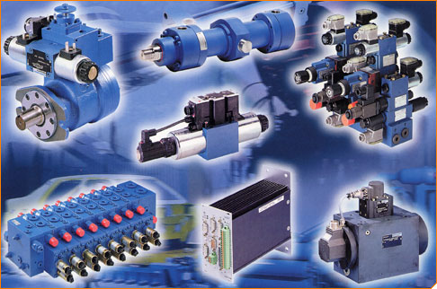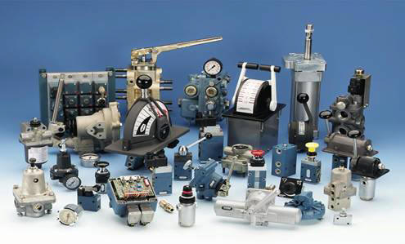
Hydraulics  Pumps, Industrial  Motors, Industrial  Pumps and Motors, Mobile  Compact Hydraulics  Cylinders  Switching Valves  Proportional, High Response and Servo Valves  Electronic Components and Systems  Power Units and Accessories  Accessories  Accumulators and accessories, Industrial  Mobile Controls  Mobile Electronics  Accumulators mobile  Filter and Filter Accessories | Assembly Technologies >>  Basic Mechanic Elements  Chain Conveyor Systems  Connection Technology and Profiles  Enclosures  Flow Racks  Frames  Identification Systems  Protective barriers  Protective Fence Systems  Manual Workplace Systems  Manual Production Systems  Material and Information Flow Technology  Material Supply  Production plants in miniature format  Transfer Systems  Transport Systems and Conveyor Technologie  Workstations
Linear Motion Technologies >>  Ball Transfer Units / Tolerance Rings  Ball Rail Systems  Roller Rail Systems  Cam Roller Guides  Linear Bushings and Shafts  Ball Screw Assemblies  Ready-to-mount Linear Motion Systems  Multiple Axis Motion Systems | Pneumatics >>  Piston rod cylinder  Rodless cylinders  Rotary actuators  Cylinder accessories  Valve terminal systems  Sensor technologies  Field bus connections  Directional valves  Flow and check valves  Pressure regulators  Preparation of compressed air  Greif- und Vakuumtechnik  Pneumatic connection technologies  Electrical connection technologies  Marine technique  Truck  Tooth Chain
Electric Drives and Controls >>  Drive Technology  Automation Systems  Control Technology  Tightening and Press-fit Systems  Resistance Welding | Service >>  Electric Drives and Controls  Industrial Hydraulics  Mobile Hydraulics  Linear Motion and Assembly Technologies  Pneumatics
Other
Rexroth foundry
eCommerce (eShop)
Training Mobile Hydraulics

Rexroth力士乐换向阀
换向座阀：M-SED，M-SEW，KSDER1，KSDER1，
换向滑阀：WE，5-WE，KKDER1，KKDER1，KKDER1，WH，WEH，WHD，WMM，WMR，WMU，WMD，WMDA，WN，WP，

Rexroth力士乐压力阀
溢流阀：DBD，ZDB，Z2DB，DB-4X/W65，DBW-4X/W65，DB-5X，DBW-5X，
减压阀：DR6DP，DR10DP，ZDR，DR-4X，DR-5X，DR10K，

Rexroth力士乐流量阀
Rexroth节流阀：
Z2FS，通径6,流量Qmax=约80L/min，Pmax=315bar。Z2FS，通径10,流量Qmax=约160L/min，Pmax=315bar。
Rexroth流量控制阀：2FRM，2通流量控制阀，（插装阀），通径6。2FRM，2通流量控制阀。Z2FRM，流量控制阀（叠加板阀）。

Rexroth力士乐比例阀
比例换向阀：4WRA，KKDSR1，4WRE，4WRZ，4WRH，5WRZ，5WRH，4WRK。
比例压力阀：比例溢流阀：DBE，ZDBE，DBEP，DBET，KBPS.9，DBETR。
比例减压阀：DRE，ZDRE，3DREP，3DRE。
比例流量阀：2FRE，FE，FES，3FER。

Rexroth力士乐伺服阀
伺服换向阀：4WS2E，4WSE2E，4WSE3E。
控制换向阀：4WRS，4WRSEH，4WRG，4WRD，4WRT。

Rexroth力士乐泵
轴向柱塞泵：定量泵：A2FO,A4FO。变量泵：A4VSG，A4VSH，A4VB，A4VSO，A10VSO，A4VS，A7VO，A7VSO。
配套电子元件：A2V...带EO1控制，A4VS...带HS3控制或HS控制。

Rexroth外啮和齿轮泵：
内啮合齿轮泵和叶片泵：PGF，PGH，PV7，PVV，PVQ。
径向柱塞泵：1PF1R4-1X/ 。

Rexroth力士乐马达
轴向柱塞马达：
定量马达：A2FM，A4FM，A10FM/E。
变量马达：A6VM。开关马达：A10VM/E。
径向柱塞马达：
MCR03，MCR05，MCR10，MR，MRE。

Rexroth力士乐放大器
欧板式放大器：VT2000-5X/，VT3000-3X/，VT3006-3X/，VT3015-2X/，VT5004S2X，VT5010S2X，VT-VRPA1-50-1X/，VT-VRPA1-51-1X/，VT-VRPA1-52-1X/，VT-VRPA2-1-1X/，VT-VRPA2-2-1X/，VT-SR2-1X，VT-VSPA1-1-1X/，VT-VSPA1K-1-1X/，VT-VSPA2-1-1X/，VT-VSPA2-50-1X/，VT-SWKA-1-1X/，VT-VRPD-1-1X/V0/0，VT-VRPD-2-1X/V0/0，VT-VSPD-1-1X/V0/0，VT-SWKD-1-1X/，VT-PVAR2-1X/，VT-PVPQ1-1X/0，VT-PVNR-1-1X/，VT-HNC100-1-2X/，VT16000-2X/。

Rexroth模块式放大器：VT11004-1X/，VT11007-1X/，VT11010-1X/，VT11015-1X/，VT11016-1X/，VT11021-1X/，VT11030-1X/，VT11031-1X/，VT11032-1X/，VT11033-1X/，VT11034-1X/，VT11037-1X/，VT11118-1X/，VT11131-1X/，VT11132-1X/，VT11550-2X/-VT11554-2X/，VT11165-1X/，VT-MRPA2-1-1X，VT-MRPA2-2-1X，VT-MSPA1-50-1X，VT-MSPA1-1-1X/，VT-SWMA-1-1X/，VT-SWMAK-1-1X/。

Rexroth力士乐传感器
压力传感器和压力显示元件：HM10-2X/，HM12-1X/，HM13-1X/，HM14-1X/，HM15-1X/，HM2-3X/，HM3-3X/，HM5-3X/。

Rexroth力士乐继电器
柱塞式压力开关：电子液压式，开关压力差与压力相关，型号HED1，系列4X，Pmax=500bar。电子液压式，型号HED5，系列2X，Pmax=630bar。电子液压式，型号HED8，系列1X，Pmax=630bar。

Rexroth管弹簧压力开关：电子液压式，固定开关压力差，型号HED2，系列2X，Pmax=400bar。电子液压式，开关压力差可调，型号HED3，系列3X，Pmax=400bar。作为超载警报装置应用，型号HED2/SO1，系列3X，Pmax=400bar。
NearbyGlobal奈阁机电优势供应：力士乐REXROTH气动元件、力士乐REXROTH液压元件以及、力士乐REXROTH电子驱动和、力士乐REXROTH控制产品！
如需购买，欢迎来电咨询：电话：021-50476833传真：021-50476832 邮箱：sales@nearbyglobal.cn
为什么选择NearbyGlobal？
价格优：
零散订单集中处理，所在国厂家直接进货——省采购费用；
国际货运通过公司采购中心统一发货——省物流费用。
交货快：
一流的仓库系统，常用零部件库存——省备货时间；
一流的国际货运和报关清关系统——省货运和关检时间。
精度高：
签订合同前，精确比对产品数据型号——省口水，让数据说话；
工厂订货前，必反复核实到准确无误——省麻烦，麻烦交给我们。
服务好：
不限制订购金额，不限制订购数量——省多余开支和多余限制；
流程公开透明，订单状态随时查询——省担心，用承诺和信誉保证。
业务员服务质量可投诉，并公开投诉处理过程——做的是生意，交的是朋友！
NearbyGlobal身边的全球工业品解决方案专家！！我们忠心的希望能与您携手共进！

